KARTA ZGŁOSZENIA DZIECKA

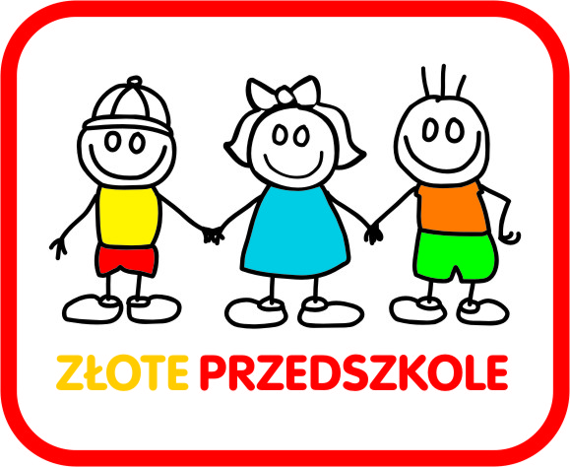
Złote Przedszkole

Ul. Małopolska 5
54-032 Wrocław
tel.: 505 410 401

DANE IDENTYFIKACYJNE DZIECKA
Imiona i nazwisko…………………………………..……………………………................

Data i miejsce urodzenia………………………………………...........................................

Adres zamieszkania
................................................................................................................................................
................................................................................................................................................

Adres zameldowania dziecka (jeśli jest inny od zamieszkania)
................................................................................................................................................
................................................................................................................................................
Nr PESEL ………………………………………………………………………………………………
Rodzeństwo i ich daty urodzenia, płeć
................................................................................................................................................
................................................................................................................................................
................................................................................................................................................

DANE KONTAKTOWE RODZICÓW

Imię i nazwisko Matki/Opiekuna .......................................................................................
.............................................................................................................................................
Nr dowodu osobistego:
Telefony kontaktowe:
e-mail: ……………………………………………
Imię i Nazwisko Ojca/Opiekuna........................................................................................
............................................................................................................................................
Nr dowodu osobistego
Telefony kontaktowe:……………………………………..................................................
e-mail: ……………………………………………….…

KONTAKT W NAGŁYCH WYPADKACH (inny niż w/w):
Imię i nazwisko……………………………………………………………………………
Telefon kontaktowy…………………………………………………………….................
Stopień pokrewieństwa…………........................................................................................
Wyrażam zgodę na udzielenie I pomocy i wezwanie pogotowia ratunkowego.

PRZEWIDYWANE GODZINY POBYTU DZIECKA:
- przewidywana godz. przyprowadzania .....................................................................

- przewidywana godz. odbierania ................................................................................

DODATKOWE INFORMACJE O DZIECKU

Przebyte choroby, choroby przewlekłe, wady rozwojowe, alergie pokarmowe, przyjmowane lekarstwa, skłonności do infekcji itp.)

……………………………………………………………………………………………………………………………………………………………………………………………………………………………………………………………………………………………………………………………………………………………………………………………

Ulubiony sposób zabawy oraz zasypiania

………………………………………………………………………………………………………………………………………………………………………………………………………………………………………………………………………………………………………………………………………………………………………………………………………………………………
............................................................................................................................................................
………………………………………………………………………………………………………

Osobowość dziecka: nawyki, zachowania, na które należy zwrócić uwagę, cechy charakteru, Państwa sugestie

............................................................................................................................................................................................................................................................................................................................................................................................................................................................................................
Ulubione potrawy i przekąski dziecka.

.............................................................................................................................................................................................................................................................................................................................................................................................................................................................................................
Stopień samodzielności:
załatwia potrzeby fizjologiczne: samodzielnie/z pomocą opiekuna/nosi pieluszkę
jedzenie: je samodzielnie łyżką lub widelcem/jest karmione
ubieranie: jest samodzielne/ stara się być samodzielne, ale potrzebuje pomocy/nie ubiera się samodzielnie.
* niewłaściwe skreślić

Czy dziecko uczęszczało już do przedszkola lub żłobka-jak długo?

………………………………………………………………………………………………………………………………………………………………………………………………………………

OSOBY UPOWAŻNIONE DO ODBIERANIA PAŃSTWA DZIECKA:
(imię i nazwisko, stopień pokrewieństwa, nr dowodu osobistego)

……………………………………………………………………………………………………………………………………………………………………………………………………………………………………………………………………………….……………
(imię i nazwisko, stopień pokrewieństwa, nr dowodu osobistego)

……………………………………………………………………………………………………………………………………………………………………………………………………………………………….……………………………………………………………
Wyrażam zgodę na fotografowanie i filmowanie mojego dziecka podczas zabaw, zajęć, uroczystości w przedszkolu oraz umieszczania materiałów na stronie internetowej przedszkola.

Wyrażam zgodę na wyjścia, wyjazdy autobusem do Parku Złotnickiego.
(Podpis Rodzica/Opiekuna) Pieczątka i podpis Dyrektora Złotego Przedszkola

....................................................... .......................................................

